"A principios de 2010, mi marido estaba haciendo su habitual visita nocturna a Internet cuando se topó con un anuncio de venta de una pequeña empresa de punto. Al analizarlo más en produndidad, resultó ser una empresa de punto que producía manoplas de trabajo.
Antes de darnos cuenta, la habíamos comprado y fundado nuestra propia empresa Vanda ehf (https://vanda.is).
Sabíamos poco o nada sobre este tipo de tejido, y las máquinas de tejer no eran fáciles de usar, no estaban diseñadas precisamente pensando en los aficionados.
En nuestro primer año aprendimos en el trabajo cometiendo errores y corrigiéndolos y haciendo reparaciones de las máquinas. Vendimos unos 600 pares de manoplas y estábamos contentos y agotados. Nos preguntábamos regularmente si debíamos continuar o abandonar. Decidimos continuar y en 2013 solicitamos una subvención para desarrollar nuestro marketing, diseñar un logotipo y mejorar el etiquetado del producto. Empezamos a hacer campañas de promoción para clientes potenciales y al cabo de 3-4 años habíamos vendido 6000 pares y las máquinas empezaron a funcionar con nosotros. Desde entonces, las ventas han aumentado. Nos hemos hecho sostenibles y hemos aprendido a gestionar una pequeña empresa familiar.
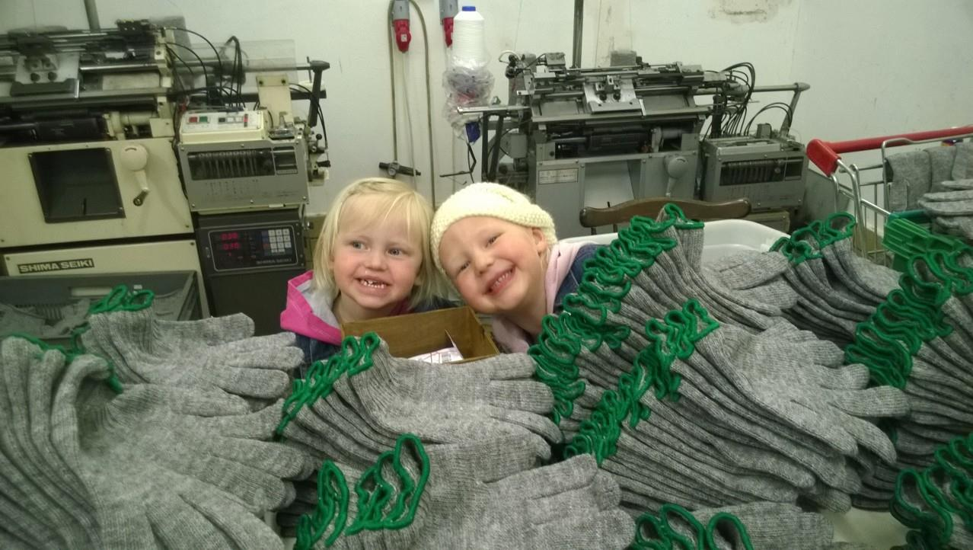
Se ha trabajado mucho en esta aventura que comenzó con una tarde en internet por parte de mi marido, pero también nos ha dado momentos de diversión juntos. Nuestros hijos han crecido con la familia trabajando juntos en este proyecto y todos han participado en él".

